Министерство науки и высшего образования Российской Федерации

Федеральное государственное автономное образовательное
учреждение высшего образования
Национальный исследовательский Нижегородский государственный университет им. Н.И. Лобачевского

Институт информационных технологий, математики и механики

Отчет по лабораторной работе

«Метод Гаусса для действительной квадратной матрицы»

Выполнил:
студент группы 3825Б1ПМии1
Семанин И.А.

Проверила:

Бусько П.В.

Нижний Новгород
2026

Содержание
Введение 3
Постановка задачи 4
Руководство пользователя 5
Описание программной реализации 6
Результаты эксперементов 7
Заключение 10
Литература 11
Приложение 12

Введение
Метод Гауса является классическим метод решения системы линейных алгебраических уравнений (СЛАУ), он широко применим в разных областях математики, программирования, а также инженерии. Данный метод до сих востребован, как для первокурсника, так и для ведущего инженера, даже несмотря на текущее развитие математики.
В лабораторной работе я реализую метод Гаусса для квадратной матрицы на языке программирования С++(будет рассмотрен классический подход прямого и обратного хода и выбора главного элемента)

Постановка задачи
Нужно разработать шаблонный класс SLAU, который будет наследоваться от классы matrix(для реализации matrix должен быть прописан собственный класс vector,который будет работать с выделением памяти и элементами массива). Класс SLAU будет содержать функцию Gauss(принимает задаваемую пользователем матрицу, а также вектор), которая и будет искать неизвестные переменные и выдавать ответ в виде вектора

Руководство пользователя
При запуске программы пользователю предлагается выбрать размер квадратной матрицы n*n
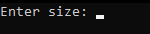
Рис. 1 Меню приложения
Далее после выбора размера матрицы пользователю предлагается выбрать элементы матрицы( в качестве примера, для матрицы 3*3 9 элементов
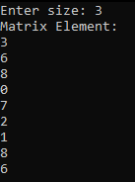
Рис. 2 Ввод элементов матрицы
Далее пользователь вводит столбец свободных членов(вектор после вертикальной черты в расширенной матрице)
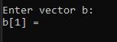
Рис.3 Ввод вектора
После ввода вектора программа выдает расширенную матрицу и считает все неизвестные
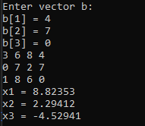
Рис. 4 Вывод неизвестных

Описание программной реализации
- class Vector
Шаблонный класс. Содержит protected-поля: T* arr, int size, int capacity.
Конструкторы:
Vector() – по умолчанию
Vector(int n) – с параметром n(размер)
Vector(const Vector& other) – копирование
Деструктор: ~Vector()
Методы:
int getSize() const – получение размера
Перегрузки: operator=, operator[]
- class matrix
class matrix : public Vector<Vector<T>>
Содержит поле int size – размер матрицы.
Конструкторы:
matrix(int n)
matrix(const matrix& other)-копирование
Методы:
void input() – ручной ввод матрицы
void print() – вывод матрицы пользователю
int getSize() const – возвращаемое значение размера
Перегрузки: operator=, operator[]
- Класс SLAU
class SLAU : public matrix<T>
Конструктор: SLAU(int n)
Прототипы методов:
void swapRows(int row1, int row2) – обмен строк матрицы
bool findAndSwap(int k, Vector<T>& b) – поиск ненулевого элемента в столбце k ниже строки k, при нахождении меняет строки и элементы вектора b местами, возвращает true по условиям(иначе false)
Vector<T> Gauss(Vector<T> b) – решение СЛАУ методом Гаусса, возвращает вектор решений
void printMtr(const Vector<T>& b) const – вывод расширенной матрицы (матрица + вектор)
void printRezh(const Vector<T>& x) const – вывод решения в виде x1=, x2=, ...

Результаты экспериментов
Было проведено несколько запусков с разными данными, в качестве примеров запуск для матрицы 2*2 и 3*3:
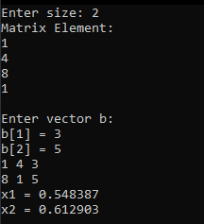
Рис. 5 Решение для произвольной матрицы 2*2
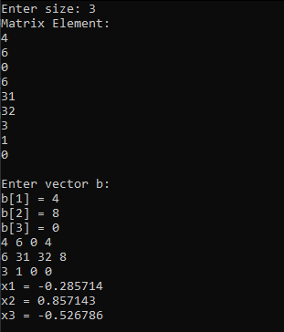
Рис. 6 Решение для произвольной матрицы 3*3
Программа верно вычислила неизвестные во всех случаях
Проверка на вырожденность матрицы тоже не вывила ошибок
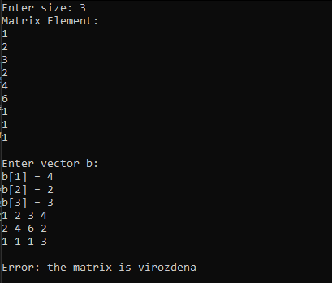
Рис. 7 Проверка на вырожденность
Программа при наборе, содержащем единичную матрицу, тоже работает исправно
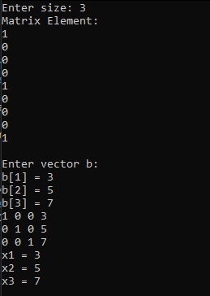
Рис. 8 Единичная матрица
Также были проверены матрицы с нулем(нулями) на диагонали, результаты верны
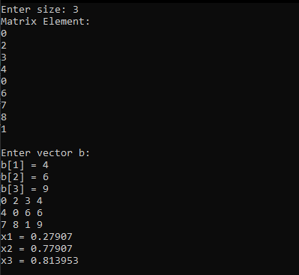
Рис. 9 Матрица с нулями на диагонали

Заключение
В результате лабораторной работы мной был реализован шаблонный класс matrix(использующий class vector), класс vector , а также класс SLAU(наследуемый от matrix). В классе SLAU была основная функция Gauss, которая и вычисляла значения переменных. В алгоритме реализован прямой ход с выбором главного элемента (функции swapRows и findAndSwap), что позволяет корректно обрабатывать случаи с нулевыми диагональными элементами, а также обратный ход для нахождения решения. Таким образом, поставленная цель лабораторной работы достигнута, разработанная программа может быть использована для решения СЛАУ с квадратной матрицей произвольного размера.

Литература
1)https://stackoverflow.com/
2)Вержбицкий В. М. Численные методы. — М.: Инфра-М, 2021
3)Керниган Б., Ритчи Д., Фьюэр А. Язык программирования СИ //М.: Финансы и статистика. – 1992.

Приложение
using matrix<T>::input;
using matrix<T>::print;
импорт методов из базового класса в область видимости данного класса, чтобы их можно было вызывать напрямую.

